Píšeme ceruzkou podľa čiar. A môžeme si pritom zopakovať pesničku Prší, prší.
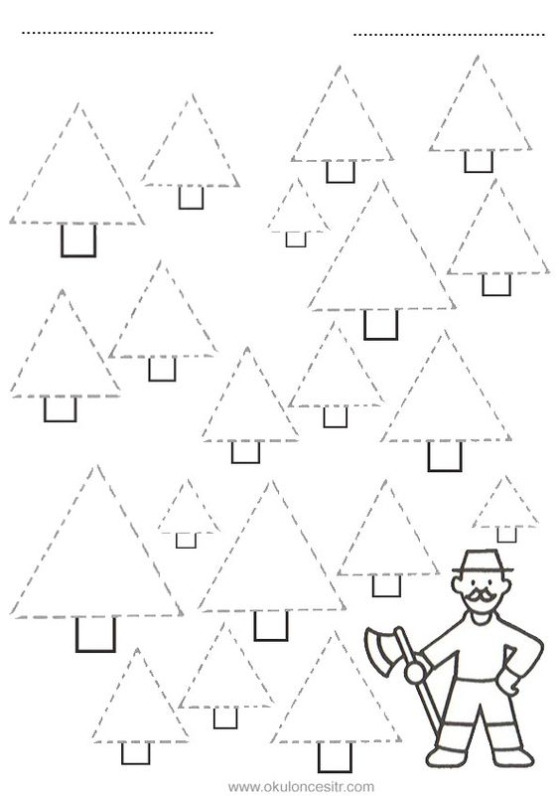
Spájaj čiarkované čiary a vytvor tak les. Uja lesníka môžeš skúsiť vymaľovať.
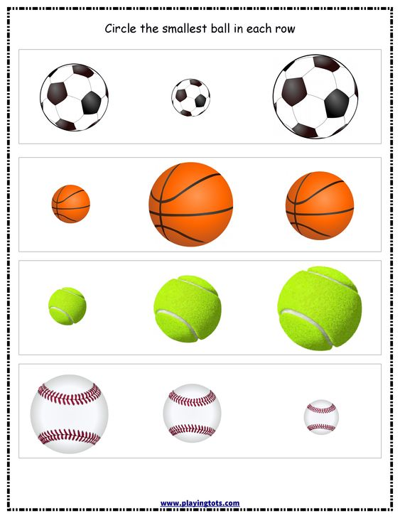
Lopty rovnakej veľkosti pospájaj rovnakými farbami – malé lopty spoj žltou farbou, väčšie, červenou a najväčšie modrou farbou.

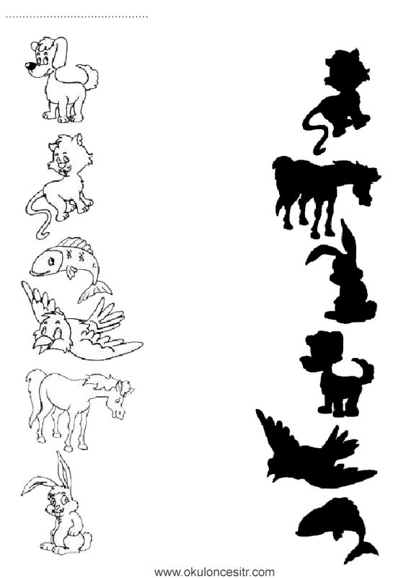

Zvieratká pospájaj s ich tieňmi. Zvieratká pomenuj.

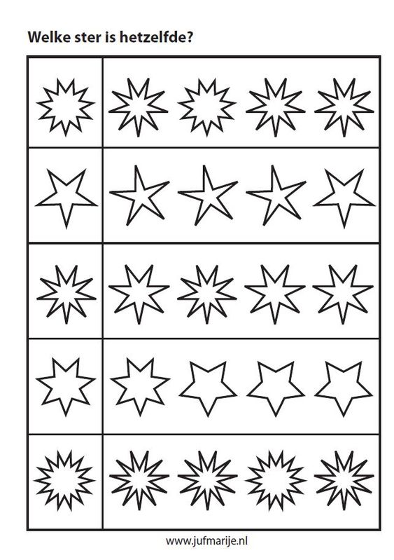

Hľadaj rovnakú hviezdičku v riadku ako je na začiatku, a zakrúžkuj ju.

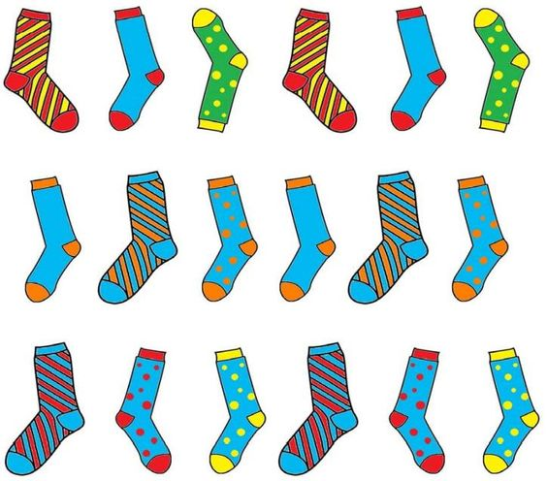
Nájdi a spoj čiarami rovnaké ponožky. Skús v každom páre pomenovať farby.

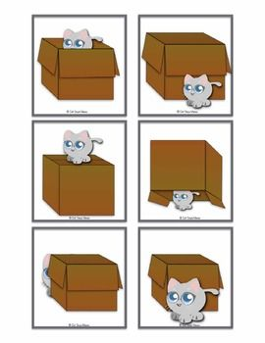
Porozprávaj, kde je umiestnená mačička vzhľadom ku krabici (za, na, v pred, vedľa, pod).

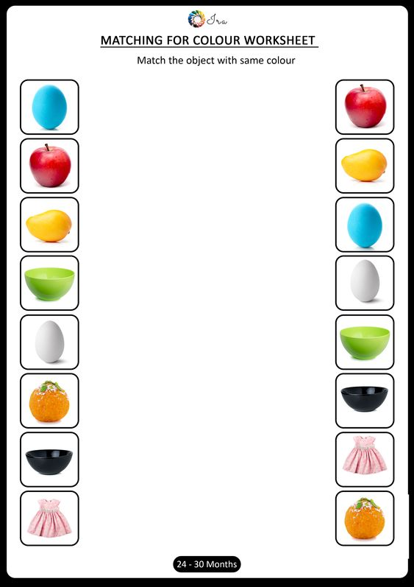

Pospájaj čiarami rovnaké obrázky, obrázky následne pomenuj a povedz aj akej sú farby.
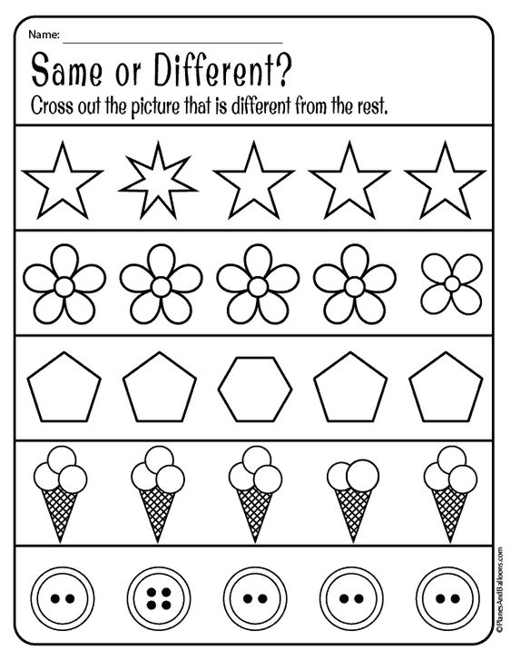

Prečiarkni obrázok, ktorý do riadku nepatrí. Obrázky pomenuj.

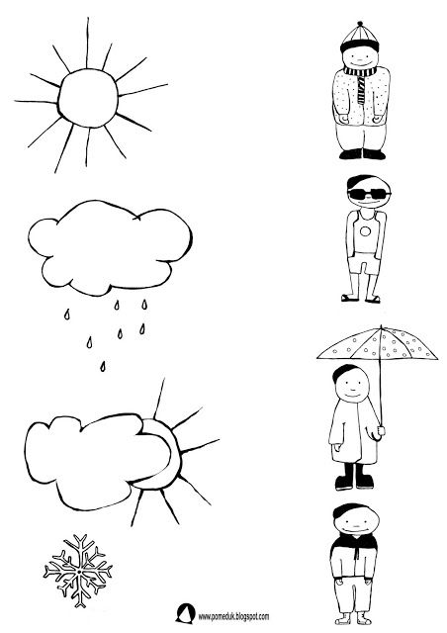
Pomenuj značky počasia a skús ich správne spojiť s príslušným obrázkom chlapca. Porozprávať sa o počasí a ako sa obliekať.

